LỜI MỞ ĐẦU

1. Lí do chọn đề tài
Trong thời đại công nghệ số hiện nay, các cơ sở giáo dục đại học đang quản lý và lưu trữ một khối lượng dữ liệu khổng lồ của sinh viên mỗi năm [1]. Những dữ liệu này không chỉ nói lên trình độ học vấn của sinh viên thông qua điểm số mà còn bao gồm rất nhiều thông tin khác như hoàn cảnh gia đình, sự quan tâm của phụ huynh đối với con cái, thói quen sinh hoạt và thời gian tự học. Sự bùng nổ của khối lượng dữ liệu khổng lồ này đã thúc đẩy sự phát triển của lĩnh vực Khai phá Dữ liệu Giáo dục (Educational Data Mining - EDM) [1]. EDM cung cấp các công cụ và kỹ thuật mạnh mẽ giúp phân tích tự động, khám phá các mẫu ẩn và trích xuất tri thức từ hệ thống dữ liệu phức tạp để phục vụ cho các quyết định giáo dục [1],[2].
Việc theo dõi, đánh giá sự tiến bộ và kết quả học tập của sinh viên là một vai trò quan trọng trong hoạt động đào tạo ở đại học [2]. Duy trì tỷ lệ sinh viên theo học đến cuối khóa và đảm bảo chất lượng sinh viên tốt nghiệp là mục tiêu để đảm bảo sự phát triển của các trường đại học đó [1]. Phân tích sâu các yếu tố ảnh hưởng đến học tập còn giúp nhà trường hiểu rõ nguyên nhân dẫn đến tình trạng sa sút, từ đó đóng vai trò quan trọng trong việc nâng cao hiệu quả đào tạo, duy trì nguồn nhân lực chất lượng cao cho xã hội và giảm thiểu lãng phí nguồn lực giáo dục [1],[2].
Tuy việc đánh giá sinh viên rất quan trọng, nhưng việc áp dụng các phương pháp phân loại truyền thống chủ yếu chỉ dựa trên điểm trung bình (GPA) khiến các nhà quản lý gặp khó khăn trong việc có được cái nhìn toàn diện về thực trạng của sinh viên [2]. Rất nhiều quyết định liên quan đến sinh viên (ví dụ: tư vấn thay đổi phương pháp học tập) hiện nay vẫn mang nặng tính cảm tính, cá nhân mà thiếu đi các căn cứ dữ liệu khoa học [3]. Bên cạnh đó, hiện tượng sinh viên trượt môn học hoặc bỏ học mang lại hậu quả nặng nề không chỉ về mặt tài chính cho gia đình mà còn ảnh hưởng đến danh tiếng của nhà trường [1]. Việc không phát hiện sớm và thiếu hiểu biết về những đặc trưng của nhóm sinh viên có kết quả kém làm mất đi cơ hội can thiệp đúng lúc [1]. Do đó, việc áp dụng ngay các thuật toán học máy không giám sát (như phân cụm dữ liệu) để tự động hóa quá trình phân tích và nhận diện đặc điểm sinh viên đang trở thành một đòi hỏi vô cùng cần thiết [1].
Xuất phát từ những phân tích trên, đề tài phân cụm sinh viên dựa trên kết quả học tập được thực hiện nhằm giải quyết những bài toán cốt lõi sau:
Phát hiện các nhóm sinh viên đặc trưng: Sử dụng kỹ thuật phân cụm (như thuật toán K-Means) để tự động gom nhóm sinh viên dựa trên sự tương đồng về đặc điểm nền tảng và kết quả học tập [2],[4].
Hỗ trợ ra quyết định và quản lý đào tạo: Kết quả phân cụm cung cấp các bằng chứng về kết quả để nhà trường và các cố vấn học tập nhận diện chính xác và phân loại được các sinh viên có nguy cơ học lực yếu kém [1].
Đưa ra các can thiệp kịp thời: Giúp ban quản lý thiết kế các biện pháp can thiệp sớm, hỗ trợ những định hướng học tập cho sinh viên, đồng thời cung cấp phản hồi để giảng viên cải tiến phương pháp giảng dạy [1],[5].
Tối ưu hóa chất lượng giáo dục: Mục đích cao nhất của việc phân tích này là giảm thiểu tỷ lệ sinh viên trượt môn và bỏ học, tăng tỷ lệ tốt nghiệp đúng hạn, qua đó nâng cao uy tín và chất lượng đào tạo chung của toàn hệ thống giáo dục [1],[4].

2. Mục tiêu nghiên cứu
Mục tiêu tổng quát của đề tài là ứng dụng các kỹ thuật khai phá dữ liệu, đặc biệt là các thuật toán phân cụm, nhằm phân tích và phân loại kết quả học tập của sinh viên, từ đó hỗ trợ công tác quản lý đào tạo.
Các mục tiêu cụ thể bao gồm:
- Thu thập và tiền xử lý dữ liệu học tập của sinh viên.
- Phân tích đặc điểm và mối quan hệ giữa các thuộc tính trong dữ liệu.
- Áp dụng các thuật toán phân cụm như K-Means, DBSCAN và Phân cụm phân cấp.
- Phân loại sinh viên thành các nhóm theo mức độ học tập.
- Đề xuất các giải pháp hỗ trợ quản lý đào tạo dựa trên kết quả phân tích.

3. Đối tượng và phạm vi nghiên cứu

3.1. Đối tượng nghiên cứu
Đối tượng nghiên cứu của đề tài là dữ liệu học tập của sinh viên, bao gồm các thông tin phản ánh kết quả và hành vi học tập, cụ thể:
- Điểm các kỳ học (G1, G2, G3).
- Thời gian học tập.
- Số lần trượt môn.
- Số buổi nghỉ học.
- Các yếu tố liên quan đến sinh hoạt và học tập.

3.2. Phạm vi nghiên cứu
Nghiên cứu được thực hiện dựa trên bộ dữ liệu mẫu về kết quả học tập của sinh viên. Để đảm bảo tính tập trung, đề tài này chỉ giới hạn phạm vi nghiên cứu và không đi sâu vào các phương pháp dự đoán hoặc học có giám sát. Sau cùng, nghiên cứu hướng tới việc cung cấp các kết quả có giá trị tham khảo, tạo tiền đề để triển khai các ứng dụng thực tế trong quản lý và nâng cao chất lượng đào tạo.

4. Phương pháp nghiên cứu
Đề tài sử dụng kết hợp các phương pháp nghiên cứu nhằm đảm bảo tính khoa học và hiệu quả trong quá trình phân tích dữ liệu:
- Phương pháp thu thập dữ liệu: sử dụng bộ dữ liệu có sẵn về kết quả học tập của sinh viên.
- Phương pháp tiền xử lý dữ liệu: làm sạch dữ liệu, xử lý giá trị thiếu và chuẩn hóa dữ liệu.
- Phương pháp phân tích thống kê: sử dụng các biểu đồ như histogram, heatmap và scatter plot để phân tích phân bố và mối quan hệ giữa các thuộc tính.
- Phương pháp trực quan hóa dữ liệu: áp dụng các kỹ thuật như PCA và t-SNE để hỗ trợ phân tích và biểu diễn dữ liệu.
- Phương pháp khai phá dữ liệu: áp dụng các thuật toán phân cụm như K-Means, DBSCAN và Phân cụm phân cấp.

5. Quy trình thực hiện
Tìm một dữ liệu mẫu về những thông tin của những sinh viên đang học tại một đại học nào đó. Sau đó, ta sẽ tiền xử lý dữ liệu đó và chọn ra những thông tin mà ta cần khai thác để phân tích thống kê những yếu tố liên quan đến kết quả của sinh.
Sau đó, ta sẽ bắt đầu việc phân cụm các sinh viên thành từng cụm dựa trên điểm số trung bình của mỗi sinh viên để tìm ra tỷ trọng điểm số trung bình của bảng dữ liệu đó để đưa ra hướng giải quyết.

6. Công cụ và môi trường nghiên cứu
Trong quá trình thực hiện đề tài, ngôn ngữ lập trình Python cùng với các thư viện hỗ trợ phân tích dữ liệu và học máy sẽ là lựa cọn phù hợp cho việc triển khai các bước xử lý, phân tích và trực quan hóa dữ liệu.
Các công cụ và môi trường nghiên cứu được sử dụng bao gồm:
- Ngôn ngữ lập trình: Python.
- Môi trường phát triển: Jupyter Notebook thông qua Anaconda.
- Thư viện xử lý dữ liệu: Pandas, NumPy.
- Thư viện trực quan hóa dữ liệu: Matplotlib.
- Thư viện học máy: Scikit-learn.
Trong đó:
- Pandas và NumPy được sử dụng để xử lý và thao tác dữ liệu.
- Matplotlib được sử dụng để xây dựng các biểu đồ trực quan như Histogram, Heatmap, Scatter Plot và biểu đồ phân cụm.
- Scikit-learn được sử dụng để triển khai các thuật toán phân cụm như K-Means, DBSCAN và Hierarchical Clustering, đồng thời hỗ trợ các kỹ thuật giảm chiều dữ liệu như PCA và t-SNE.
Việc sử dụng Python và các thư viện liên quan giúp quá trình phân tích dữ liệu được thực hiện hiệu quả, đồng thời hỗ trợ trực quan hóa kết quả một cách rõ ràng và dễ hiểu.

CHƯƠNG 1. TỔNG QUAN VÀ CƠ SỞ LÝ THUYẾT

1.1. Tầm quan trọng của việc phân tích dữ liệu học tập trong quản lý đào tạo
Khả năng theo dõi và đánh giá sự tiến bộ trong kết quả học tập của sinh viên là một trong những vấn đề mang tính sống còn đối với cộng đồng giáo dục đại học [2]. Việc duy trì tỷ lệ sinh viên theo học và giảm thiểu tỷ lệ bỏ học đóng vai trò then chốt trong việc đảm bảo sự phát triển bền vững của các cơ sở giáo dục [1]. Trước đây, các hệ thống đánh giá thường chỉ sử dụng Điểm trung bình tích lũy (GPA) làm chỉ số duy nhất để giám sát quá trình học tập [2]. Tuy nhiên, nếu chỉ dựa vào GPA theo cách truyền thống, các nhà quản lý sẽ rất khó có được cái nhìn toàn diện về thực trạng của sinh viên và không phát hiện được những chi tiết quan trọng về quá trình thay đổi phong độ học tập theo thời gian [2].
Bên cạnh đó, hiện tượng sinh viên trượt môn hoặc bỏ học thường không đến từ một nguyên nhân đơn lẻ mà bị ảnh hưởng bởi nhiều yếu tố phức tạp như trình độ học thuật, tài chính, động lực và môi trường [1]. Nếu không có sự phân tích dữ liệu học tập chuyên sâu, nhà trường sẽ thiếu căn cứ cụ thể để hỗ trợ sinh viên, dẫn đến những định hướng cảm tính hoặc có thể là đưa ra lựa chọn sai lầm [3]. Việc áp dụng các kỹ thuật khai phá dữ liệu học tập giúp các cơ sở giáo dục khám phá các đặc trưng từ dữ liệu sinh viên, dự đoán hiệu suất học tập trong tương lai và hỗ trợ đưa ra các quyết định can thiệp hiệu quả nhằm nâng cao chất lượng đào tạo [1],[2].

1.2. Tổng quan về các kỹ thuật Phân cụm (Clustering)

1.2.1. Khái niệm và vị trí của Phân cụm trong Khai phá dữ liệu
Phân cụm (Clustering) là kỹ thuật học máy không giám sát (unsupervised learning), đóng vai trò quan trọng trong việc phân tích dữ liệu khám phá [6], [7]. Phân cụm dữ liệu là bài toán gom nhóm các đối tượng thành từng cụm sao cho các đối tượng trong cùng một cụm có sự tương đồng cao với nhau theo một tiêu chí nhất định, và khác biệt với các đối tượng ở cụm khác [3].
Khác với các phương pháp học có giám sát, phân cụm không yêu cầu dữ liệu phải được gán nhãn từ trước. Thuật toán sẽ tự động tìm kiếm các mối quan hệ, đặc trưng và cấu trúc tiềm ẩn bên trong dữ liệu dựa trên độ tương đồng giữa các đối tượng. Vì vậy, phân cụm thường được sử dụng trong các bài toán khám phá tri thức và phân tích dữ liệu khi chưa có thông tin phân loại cụ thể. Mục tiêu chính của phân tích cụm là khám phá ra các cấu trúc ẩn bên trong dữ liệu thay vì dựa trên các nhãn hoặc quy tắc phân loại có sẵn [6].
Trong khai phá dữ liệu, phân cụm giữ vai trò rất quan trọng vì đây là phương pháp giúp người nghiên cứu hiểu được đặc điểm tổng quát của dữ liệu, phát hiện các nhóm đối tượng có hành vi giống nhau và hỗ trợ quá trình ra quyết định. Thông qua phân cụm, dữ liệu lớn và phức tạp có thể được tổ chức thành các nhóm dễ quan sát và dễ phân tích hơn.
Đối với các hệ thống dữ liệu giáo dục khổng lồ, việc chia nhỏ dữ liệu thành các cụm hợp lý mang lại giá trị rất lớn khi thông tin về các nhóm sinh viên là chưa được biết trước (chưa được gán nhãn) [1]. Phân cụm giúp người nghiên cứu dễ dàng xem xét, phân tích dữ liệu dưới nhiều góc độ và hiểu được các mẫu (patterns) hành vi của đối tượng nghiên cứu. Thông qua việc nhận diện các nhóm sinh viên có đặc điểm tương đồng, nhà trường và giảng viên có thể dễ dàng theo dõi, đánh giá và đưa ra các biện pháp hỗ trợ phù hợp đối với từng nhóm đối tượng. Đây là cơ sở quan trọng để nâng cao chất lượng đào tạo và cải thiện hiệu quả quản lý sinh viên.
Ngoài ra, phân cụm còn giúp phát hiện các mẫu dữ liệu (patterns) và xu hướng học tập mà phương pháp thống kê thông thường khó nhận ra. Đối với các hệ thống dữ liệu giáo dục có số lượng lớn và đa dạng, việc áp dụng kỹ thuật phân cụm giúp giảm độ phức tạp của dữ liệu và hỗ trợ trực quan hóa dữ liệu hiệu quả hơn.
Trong đề tài này, phân cụm được sử dụng nhằm phân tích dữ liệu học tập của sinh viên dựa trên các thuộc tính như điểm số, thời gian học tập, số lần trượt môn và số buổi nghỉ học. Từ đó, dữ liệu được chia thành các nhóm sinh viên có đặc điểm học tập tương đồng để phục vụ cho việc phân tích và đề xuất giải pháp hỗ trợ quản lý đào tạo.

1.2.2. Vai trò của phân cụm trong việc nhận diện sớm sinh viên có nguy cơ học tập thấp
Nhận diện sinh viên có nguy cơ học tập thấp là một ứng dụng đột phá của kỹ thuật phân cụm. Thay vì chờ đợi đến cuối kỳ mới biết kết quả dựa trên điểm thi, phân cụm giúp đánh giá dựa trên quá trình học tập và hành vi tương tác của sinh viên. Các thuật toán phân cụm có khả năng nhận diện các nhóm sinh viên học lực yếu, thiếu sự tham gia (low engagement) hoặc có nguy cơ bỏ học ngay từ sớm [1],[6]. Bằng cách phân nhóm sinh viên theo các đặc điểm chung, nhà trường và cố vấn học tập có thể hiểu rõ hành vi của những nhóm yếu kém (ví dụ: vắng mặt nhiều, tương tác kém, không nộp bài tập), từ đó tiến hành các biện pháp can thiệp sớm và hiệu quả (early interventions) để hỗ trợ, định hướng và ngăn chặn tình trạng trượt môn hoặc buộc thôi học [1].
Ngoài ra, việc áp dụng kỹ thuật phân cụm còn giúp quá trình quản lý sinh viên trở nên chủ động hơn thay vì chỉ phản ứng sau khi kết quả học tập đã giảm sút nghiêm trọng. Thông qua việc phân tích dữ liệu học tập theo từng nhóm, nhà trường có thể xác định được các xu hướng học tập phổ biến, đánh giá mức độ tiến bộ của sinh viên theo thời gian và xây dựng các chính sách hỗ trợ phù hợp cho từng đối tượng khác nhau.
Bên cạnh đó, phân cụm còn hỗ trợ trong việc cá nhân hóa hoạt động đào tạo, giúp giảng viên dễ dàng theo dõi các nhóm sinh viên có đặc điểm tương đồng để đưa ra phương pháp giảng dạy phù hợp hơn. Đối với những sinh viên thuộc nhóm có nguy cơ học tập thấp, việc được phát hiện sớm sẽ tạo điều kiện để nhà trường và cố vấn học tập có những biện pháp hỗ trợ kịp thời như tư vấn học tập, bổ sung kiến thức nền hoặc tăng cường theo dõi kết quả học tập trong các giai đoạn tiếp theo.
Trong bối cảnh dữ liệu giáo dục ngày càng lớn và phức tạp, kỹ thuật phân cụm được xem là một công cụ hỗ trợ hiệu quả cho việc khai thác dữ liệu học tập, giúp nâng cao chất lượng quản lý đào tạo cũng như cải thiện kết quả học tập của sinh viên.

1.3. Các thuật toán phân cụm sử dụng trong nghiên cứu

1.3.1. Thuật toán K-Means
Thuật toán phân cụm K-Means là một trong những thuật toán phân hoạch phổ biến nhất, do MacQueen đề xuất vào năm 1967 [3]. Nguyên lý của thuật toán là phân chia đối tượng dữ liệu vào cụm (với là số lượng cụm được xác định trước) sao cho hàm tiêu chuẩn là tổng bình phương khoảng cách từ các đối tượng đến trọng tâm của cụm là nhỏ nhất [3]. Quá trình hoạt động của K-Means bao gồm các bước: (1) Khởi tạo ngẫu nhiên trọng tâm, (2) Gán từng đối tượng vào cụm có khoảng cách tới trọng tâm gần nhất, (3) Cập nhật lại trọng tâm của mỗi cụm dựa trên trung bình các điểm dữ liệu trong cụm đó, và (4) Lặp lại cho đến khi các trọng tâm không thay đổi [3]. Ưu điểm nổi bật của thuật toán này là sự đơn giản trong triển khai, dễ dàng giải thích kết quả, tốc độ hội tụ nhanh và khả năng mở rộng tốt đối với các tập dữ liệu lớn [1],[2]. Tuy nhiên, nhược điểm của nó là nhạy cảm với việc lựa chọn giá trị ban đầu và dễ rơi vào bẫy lời nguyền chiều dữ liệu (curse of dimensionality) [5].

1.3.2. Thuật toán DBSCAN
Thuật toán DBSCAN (Density-Based Spatial Clustering of Applications with Noise) là một phương pháp phân cụm dựa trên mật độ, được giới thiệu vào năm 1996 [1]. Điểm đặc biệt của DBSCAN là nó chia các điểm dữ liệu thành ba phần: điểm lõi (main/core points) (nằm trong cụm có mật độ cao), điểm biên (boundary points) (nằm kề điểm lõi), và điểm nhiễu (noise/outliers) (không thuộc cụm nào) [1]. Khác với K-Means, DBSCAN không yêu cầu xác định trước số lượng cụm $k ADDIN ZOTERO_ITEM CSL_CITATION \{"citationID":"Zi7t0hSK","properties":\{"unsorted":false,"formattedCitation":"[1]","plainCitation":"[1]","noteIndex":0\},"citationItems":[\{"id":3,"uris":["http://zotero.org/users/local/N9M3K5Zd/items/6U7FKKZ7"],"itemData":\{"id":3,"type":"article-journal","abstract":"There are three income categories for Malaysians: the top 20\% (T20), the middle 40\% (M40), and the bottom 40\% (B40). The government has extended B40's access to higher education to eliminate socioeconomic disparities and improve their lives. The number of students enrolled in bachelor’s degree programmes at universities has risen annually. However, not all students who enrolled graduated. Machine learning approaches have been widely used and improved in education. However, research studies related to unsupervised learning in education are generally lacking. Therefore, this study proposes a clustering-based approach for classifying B40 students based on their performance in higher education institutions (HEIs). This study developed three unsupervised models (k-means, BIRCH, and DBSCAN) based on the data of B40 students. Several data pre-processing tasks and feature selection have been conducted on the raw dataset to ensure the quality of the training data. Each model is optimized using different tuning parameters. The observational results have shown that the optimized k-means on Model B (KMoB) achieved the highest performance among all the models. KMoB produced ﬁve clusters of B40 students based on their performance. With KMoB, this study may assist the government in reducing HEI drop-out rates, increasing graduation rates, and eventually boosting students’ socioeconomic status.","container-title":"Applied Sciences","DOI":"10.3390/app12199467","ISSN":"2076-3417","issue":"19","journalAbbreviation":"Applied Sciences","language":"en","page":"9467","source":"DOI.org (Crossref)","title":"Clustering Analysis for Classifying Student Academic Performance in Higher Education","volume":"12","author":[\{"family":"Mohamed Nafuri","given":"Ahmad Fikri"\},\{"family":"Sani","given":"Nor Samsiah"\},\{"family":"Zainudin","given":"Nur Fatin Aqilah"\},\{"family":"Rahman","given":"Abdul Hadi Abd"\},\{"family":"Aliff","given":"Mohd"\}],"issued":\{"date-parts":[["2022",9,21]]\}\}\}],"schema":"https://github.com/citation-style-language/schema/raw/master/csl-citation.json"\} [1]$. Nó hoạt động rất hiệu quả trong việc tìm ra các cụm có hình dạng bất kỳ và có khả năng tuyệt vời trong việc phát hiện và loại bỏ các dữ liệu nhiễu (outliers) khỏi kết quả [2],[4]. Tuy nhiên, thuật toán này lại rất nhạy cảm với tham số khoảng cách (epsilon), nếu thiết lập không đúng có thể khiến toàn bộ dữ liệu bị gộp thành một cụm hoặc bị phân loại là nhiễu [1].

1.3.3. Thuật toán Phân cụm phân cấp (Hierarchical Clustering)
Phân cụm phân cấp là thuật toán tiến hành gom cụm bằng cách xây dựng một cấu trúc phân cấp (hierarchy) để quyết định việc phân bổ các cụm [4]. Có hai chiến lược chính trong phân cụm phân cấp: phương pháp kết tụ (bottom-up - gom dần các điểm nhỏ thành cụm lớn) và phương pháp phân chia (top-down - chia nhỏ cụm lớn thành các cụm nhỏ) [4], [6]. Kết quả đầu ra của thuật toán này là một biểu đồ dạng cây được gọi là Dendrogram, giúp các nhà nghiên cứu quan sát trực quan sự hợp nhất của các cụm tại các khoảng cách khác nhau [4], [6]. Ưu điểm của phân cụm phân cấp là cung cấp thông tin chi tiết về cấu trúc dữ liệu và không yêu cầu xác định trước số lượng cụm [6]. Tuy nhiên, thuật toán có thể gặp vấn đề về mặt hiệu suất thời gian khi tính toán trên các bộ dữ liệu có quy mô rất lớn [4].

CHƯƠNG 2. PHÂN TÍCH ĐẶC ĐIỂM DỮ LIỆU VÀ TIỀN XỬ LÝ

2.1. Thu thập dữ liệu
Tên bộ dữ liệu: Student Alcohol Consumption.
Nguồn gốc: Dữ liệu gốc được thu thập và xuất bản bởi nhóm tác giả P. Cortez và A. Silva trong nghiên cứu "Using Data Mining to Predict Secondary School Student Performance" công bố năm 2008. Sau đó, bộ dữ liệu này được cộng đồng UCI Machine Learning cung cấp và lưu trữ mã nguồn mở trên nền tảng Kaggle.
Cấu trúc tệp tải về: Bộ dữ liệu chứa thông tin khảo sát từ hai khóa học là Toán học (file student-mat.csv với dung lượng 41.98 kB) và Tiếng Bồ Đào Nha (file student-por.csv).
Đường dẫn tải về: https://www.kaggle.com/datasets/uciml/student-alcohol-consumption
Trong nghiên cứu này, bộ dữ liệu thứ cấp được sử dụng để tiến hành phân tích và thực nghiệm là bộ dữ liệu học sinh trung học được trích xuất từ khóa học môn Toán (tệp student-mat.csv). Bộ dữ liệu này được thu thập thông qua các cuộc khảo sát học đường, chứa đựng khối lượng lớn các thông tin quan trọng về đặc điểm nhân khẩu học, môi trường xã hội và lịch sử học tập của học sinh.
Bảng 2.1: Bảng dữ liệu
Nhóm | Tên biến | Ý nghĩa | Kiểu dữ liệu / Giá trị
1. Thông tin chung | school | Trường học | GP (Gabriel Pereira), MS (Mousinho da Silveira)
 | sex | Giới tính | F (nữ), M (nam)
 | age | Tuổi | 15 – 22
 | address | Khu vực sống | U (thành thị), R (nông thôn)
 | famsize | Quy mô gia đình | LE3 (≤3), GT3 (>3)
 | Pstatus | Tình trạng bố mẹ | T (sống chung), A (ly thân)
2. Học vấn & nghề phụ huynh | Medu | Học vấn mẹ | 0–4 (từ không học → đại học)
 | Fedu | Học vấn bố | 0–4 (từ không học → đại học)
 | Mjob | Nghề mẹ | teacher, health, services, at_home, other
 | Fjob | Nghề bố | teacher, health, services, at_home, other
3. Lý do & giám hộ | reason | Lý do chọn trường | home, reputation, course, other
 | Guardian | Người giám hộ | mother, father, other
4. Học tập | Traveltime | Thời gian đi học | 1 (<15p) → 4 (>1h)
 | Studytime | Thời gian học | 1 (<2h) → 4 (>10h)
 | Failures | Số lần trượt | 0 – 4
5. Hỗ trợ học tập | Schoolsup | Hỗ trợ từ trường | yes / no
 | Famsup | Hỗ trợ gia đình | yes / no
 | Paid | Học thêm | yes / no
6. Hoạt động & điều kiện | Activities | Hoạt động ngoại khóa | yes / no
 | Nursery | Học mẫu giáo | yes / no
 | Higher | Muốn học đại học | yes / no
 | Internet | Có internet | yes / no
 | Romantic | Quan hệ tình cảm | yes / no
7. Đời sống cá nhân | Famrel | Quan hệ gia đình | 1 (kém) → 5 (tốt)
 | Freetime | Thời gian rảnh | 1 → 5
 | Goout | Đi chơi | 1 → 5
 | Dalc | Uống rượu ngày thường | 1 → 5
 | Walc | Uống rượu cuối tuần | 1 → 5
 | Health | Sức khỏe | 1 → 5
 | Absences | Nghỉ học | 0 – 93
8. Kết quả học tập | G1 | Điểm kỳ 1 | 0 – 20
 | G2 | Điểm kỳ 2 | 0 – 20
 | G3 | Điểm cuối kỳ | 0 – 20
Bảng 2.1 là tập dữ liệu cung cấp tổng cộng 33 thuộc tính (biến quan sát) khác nhau. Các nhóm thuộc tính này phản ánh toàn diện thực trạng của học sinh, bao gồm: (1) Đặc điểm cá nhân (giới tính sex, độ tuổi age từ 15-22, khu vực sinh sống address); (2) Bối cảnh gia đình (quy mô gia đình famsize, tình trạng chung sống của cha mẹ Pstatus, trình độ học vấn Medu/Fedu và nghề nghiệp của cha mẹ Mjob/Fjob); cùng với (3) Các yếu tố liên quan đến quá trình học tập và sinh hoạt (thời gian tự học studytime, số lần trượt môn failures, thời gian rảnh rỗi freetime, mức độ tham gia hoạt động ngoại khóa activities, và số buổi vắng mặt absences).
Để phục vụ cho bài toán dự đoán và phân loại hiệu suất học tập, bộ dữ liệu cung cấp thang điểm đánh giá môn Toán chi tiết qua ba giai đoạn: điểm số kỳ 1 (G1), điểm số kỳ 2 (G2) và điểm số tổng kết cuối kỳ (G3) với thang điểm dao động từ 0 đến 20. Trong đó, điểm G3 được xác định là biến mục tiêu đầu ra (output target). Sự đa dạng của các thuộc tính đầu vào kết hợp với kết quả điểm số rõ ràng tạo điều kiện vô cùng thuận lợi cho việc áp dụng các kỹ thuật Khai phá dữ liệu (Data Mining) nhằm phát hiện các mẫu hành vi ẩn và hỗ trợ dự đoán năng lực học tập của sinh viên.

2.2. Tiền xử lý dữ liệu (Preprocessing)

2.2.1. Làm sạch dữ liệu và xử lý giá trị thiếu (Missing values)
Trong bước này, tiến hành kiểm tra dữ liệu nhằm phát hiện các giá trị thiếu và dữ liệu bất thường. Kết quả kiểm tra cho thấy tập dữ liệu không chứa giá trị thiếu. Tuy nhiên, để đảm bảo tính tổng quát của quy trình, phương pháp xử lý vẫn được áp dụng: đối với thuộc tính số, giá trị thiếu (nếu có) sẽ được thay thế bằng giá trị trung bình; đối với thuộc tính phân loại, giá trị thiếu sẽ được thay thế bằng giá trị xuất hiện nhiều nhất.
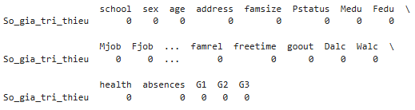

Hình 2.1. Làm sạch dữ liệu và xử lý giá trị thiếu
Hình 2.1 là kết quả kiểm tra cho thấy tất cả thuộc tính có trong dữ liệu đều về giá trị bằng 0. Có nghĩa là bộ dữ liệu không bị thiếu thông tin ở bất kỳ cột nào.

2.2.2. Lựa chọn thuộc tính
Do mục tiêu của bài toán là phân cụm sinh viên dựa trên kết quả học tập, không phải tất cả các thuộc tính trong tập dữ liệu đều được sử dụng. Các thuộc tính liên quan trực tiếp đến kết quả học tập và hành vi học tập được lựa chọn, bao gồm:
- G1, G2, G3: điểm số học tập (giữa kì 1, giữa kì 2, cuối kì).
- studytime: thời gian học (lượng kiến thức trên lớp).
- failures: số lần trượt (nhàm chán môn học và trong học tập).
- absences: số buổi nghỉ (ảnh hưởng lượng kiến thức và quen nghỉ học).
- goout: mức độ đi chơi (sự giải tỏa căng thẳng trong học tập).
- freetime: thời gian rảnh (việc tự học).
- health: tình trạng sức khỏe (ảnh hưởng sự tập trung và thời gian học).
Trong bộ dữ liệu ban đầu có một số thuộc tính dạng phân loại (categorical) như giới tính (sex), trường học (school) hoặc khu vực sinh sống (address). Đối với các bài toán học máy, các thuộc tính dạng này thường cần được chuyển đổi sang dạng số bằng các phương pháp như Label Encoding hoặc One-hot Encoding trước khi đưa vào mô hình.
Tuy nhiên, trong phạm vi đề tài này, nhóm chỉ lựa chọn các thuộc tính dạng số liên quan trực tiếp đến kết quả và hành vi học tập của sinh viên để thực hiện phân cụm. Vì vậy, các thuộc tính phân loại không được sử dụng trong mô hình và không cần thực hiện bước chuyển đổi dữ liệu.

2.2.3. Chuẩn hóa dữ liệu (Scaling)
Trong quá trình phân tích dữ liệu, các thuộc tính trong tập dữ liệu thường có đơn vị đo lường và phạm vi giá trị khác nhau. Các mô hình học máy thường khởi tạo trọng số từ các giá trị ngẫu nhiên nhỏ và cập nhật chúng dựa trên lỗi dự đoán (loss) trong quá trình huấn luyện [8]. Ví dụ, có thuộc tính chỉ dao động trong khoảng từ 1 đến 5, nhưng cũng có thuộc tính có giá trị lên đến hàng chục hoặc hàng trăm. Nếu đưa trực tiếp các dữ liệu này vào mô hình, những thuộc tính có giá trị lớn sẽ ảnh hưởng mạnh hơn đến kết quả tính toán khoảng cách và làm giảm độ chính xác của mô hình phân tích.
Việc các biến đầu vào không được chuẩn hóa sẽ khiến quá trình cập nhật trọng số mất cân bằng, dẫn đến việc huấn luyện mô hình trở nên không ổn định [8]. Đặc biệt, trong một số bài toán, nếu dữ liệu không được scale có thể gây ra hiện tượng bùng nổ gradient (exploding gradient), khiến thuật toán thất bại hoàn toàn [8]. Vì vậy, chuẩn hóa dữ liệu (Scaling) là một bước quan trọng trong tiền xử lý dữ liệu nhằm đưa các thuộc tính về cùng một thang đo trước khi áp dụng các thuật toán học máy và phân cụm.
Việc chuẩn hóa dữ liệu giúp giảm sự chênh lệch giữa các thuộc tính, tăng độ ổn định của mô hình, cải thiện độ chính xác của các thuật toán dựa trên khoảng cách, đồng thời giúp quá trình hội tụ của mô hình diễn ra hiệu quả hơn.
Hiện nay có nhiều phương pháp chuẩn hóa dữ liệu khác nhau, trong đó phổ biến nhất gồm:
- Min-Max Scaling: đưa dữ liệu về khoảng giá trị từ 0 đến 1 bằng cách sử dụng giá trị nhỏ nhất và lớn nhất của thuộc tính. Phương pháp này phù hợp khi dữ liệu không có quá nhiều giá trị ngoại lệ.
- Standardization (Z-score): chuẩn hóa dữ liệu dựa trên giá trị trung bình và độ lệch chuẩn, giúp dữ liệu có trung bình gần bằng 0 và độ lệch chuẩn gần bằng 1. Phương pháp này thường được sử dụng trong các bài toán học máy và phân cụm.
- Robust Scaling: chuẩn hóa dữ liệu dựa trên trung vị và khoảng tứ phân vị (IQR), phù hợp với dữ liệu chứa nhiều giá trị ngoại lệ.
Trong đề tài này, phương pháp Standardization được lựa chọn thay vì Min-Max Scaling vì dữ liệu sinh viên có nhiều thuộc tính với phạm vi giá trị và mức độ phân bố khác nhau. Vì một số thuộc tính trong tập dữ liệu có thang đo khác nhau (ví dụ: điểm số từ 0–20, số buổi nghỉ từ 0–93), việc chuẩn hóa dữ liệu là cần thiết nhằm đưa các thuộc tính về cùng một thang đo. Nếu sử dụng Min-Max Scaling, các giá trị quá lớn có thể làm dữ liệu bị co lại trong một khoảng nhỏ và ảnh hưởng đến kết quả phân cụm.
Cho nên, trong nghiên cứu này việc phương pháp Standardization được sử dụng để chuẩn hóa dữ liệu, giúp các thuật toán phân cụm dựa trên khoảng cách hoạt động hiệu quả hơn. Vì Standardization là kỹ thuật co giãn dữ liệu về một dạng phân bố chuẩn, trong đó giá trị trung bình (mean) của các quan sát bằng 0 và độ lệch chuẩn (standard deviation) bằng 1 [8].
Công thức (2.1) của phép chuẩn hóa Standardization được thể hiện như sau [8]:
$$\begin{aligned}x^{'}=\frac{x-\overline{x}}{σ} \#\left(2.1\right)\end{aligned}$$
Công thức 2.1: Phép chuẩn hóa Standardization
Trong đó: $x$ là giá trị gốc, $\overline{x}$ là kỳ vọng hay giá trị trung bình của tập dữ liệu và$σ$ là độ lệch chuẩn [8].
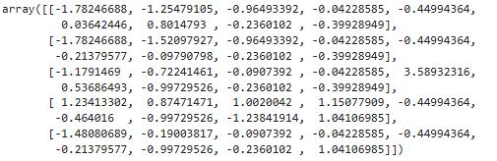

Hình 2.2. Kết quả chuẩn hóa dữ liệu
Hình 2.2 thể hiện một phần dữ liệu sau khi được chuẩn hóa bằng phương pháp Standardization. Sau quá trình chuẩn hóa, các thuộc tính đã được đưa về cùng thang đo với giá trị xoay quanh 0. Các giá trị âm biểu thị dữ liệu nhỏ hơn giá trị trung bình, trong khi các giá trị dương biểu thị dữ liệu lớn hơn giá trị trung bình của thuộc tính tương ứng.
Việc chuẩn hóa giúp dữ liệu trở nên đồng đều hơn trước khi đưa vào các thuật toán phân cụm, từ đó hạn chế sự ảnh hưởng của các thuộc tính có phạm vi giá trị lớn đến kết quả phân tích.
Sau khi chuẩn hóa, dữ liệu ta có giá trị trung bình gần bằng 0 và độ lệch chuẩn gần bằng 1.
Kết quả hiển thị cho thấy các giá trị dữ liệu đã được chuyển sang dạng số thực với cả giá trị âm và dương. Điều này cho thấy dữ liệu đã được chuẩn hóa thành công và sẵn sàng cho quá trình phân cụm.

2.3. Phân tích phân bố và mối quan hệ giữa các thuộc tính

2.3.1. Phân tích thống kê mô tả (Histogram)
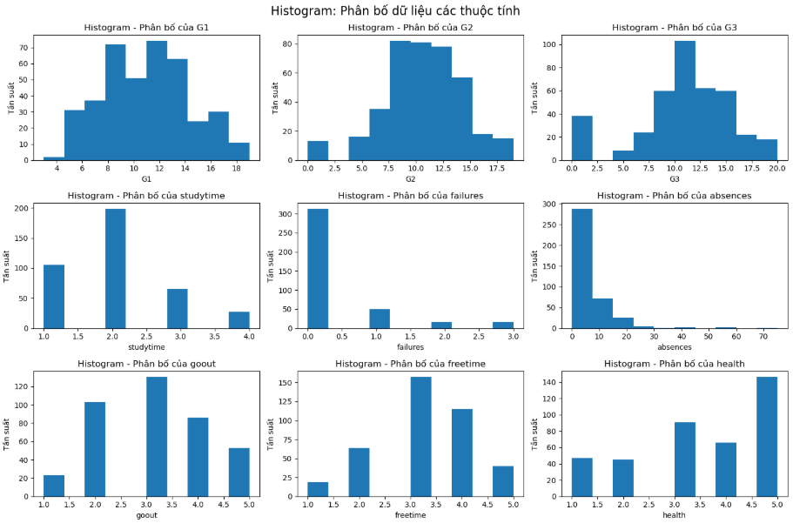

Hình 2.3. Phân bố dữ liệu thuộc tính
Hình 2.3 phân tích đặc điểm phân bố của các thuộc tính trong dữ liệu, biểu đồ Histogram được sử dụng nhằm thể hiện tần suất xuất hiện của các giá trị trong từng biến. Kết quả thu được cho thấy dữ liệu có sự phân bố không đồng đều giữa các thuộc tính.
Đối với các biến điểm số bao gồm G1, G2 và G3, phân bố dữ liệu có xu hướng gần với phân phối chuẩn, tập trung chủ yếu trong khoảng từ 8 đến 14 điểm. Điều này cho thấy phần lớn sinh viên có kết quả học tập ở mức trung bình đến khá, trong khi số lượng sinh viên đạt điểm quá thấp hoặc quá cao chiếm tỷ lệ không lớn.
Biến studytime (thời gian học) có dạng dữ liệu rời rạc và tập trung nhiều ở mức 2, tương ứng với khoảng thời gian học từ 2 đến 5 giờ mỗi tuần. Điều này phản ánh phần lớn sinh viên duy trì mức độ học tập ở mức trung bình, ít có sự phân hóa rõ rệt giữa các nhóm học nhiều và học ít.
Đối với biến failures (số lần trượt môn), dữ liệu có sự lệch mạnh về phía giá trị 0, cho thấy đa số sinh viên không bị trượt môn. Tuy nhiên, vẫn tồn tại một số ít sinh viên có số lần trượt cao hơn, tạo nên sự mất cân bằng trong dữ liệu.
Biến absences (số buổi nghỉ học) có phân bố lệch phải rõ rệt, với phần lớn sinh viên nghỉ học rất ít (dưới 10 buổi), nhưng tồn tại một số trường hợp có số buổi nghỉ cao bất thường. Những giá trị này được xem là ngoại lệ (outlier) và có thể ảnh hưởng đến kết quả phân cụm nếu không được xử lý phù hợp.
Các biến hành vi như goout (mức độ đi chơi), freetime (thời gian rảnh) và health (tình trạng sức khỏe) có phân bố tương đối đồng đều, chủ yếu tập trung ở mức trung bình đến cao. Điều này cho thấy phần lớn sinh viên có mức độ hoạt động xã hội và điều kiện sức khỏe ở mức ổn định.
Tổng thể, dữ liệu cho thấy sự tồn tại của các đặc điểm phân bố khác nhau, bao gồm cả phân phối chuẩn, phân phối lệch và các giá trị ngoại lai. Đây là cơ sở quan trọng để áp dụng các phương pháp phân cụm nhằm phát hiện các nhóm sinh viên có đặc điểm học tập và hành vi tương đồng, đặc biệt là các nhóm có nguy cơ học tập thấp.

2.3.2. Khảo sát mối tương quan (Heatmap, Scatter plot).
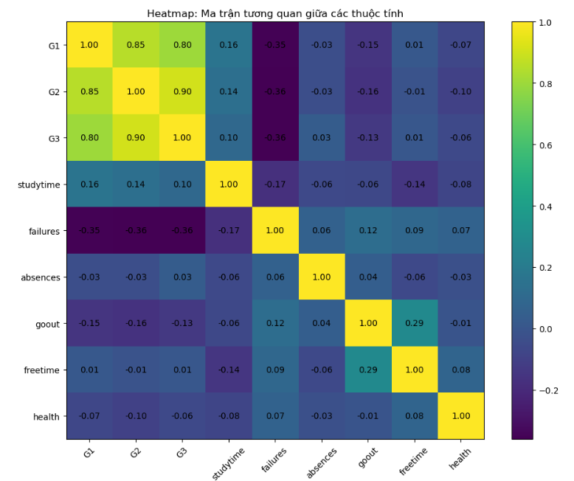

Hình 2.4. Tương quan giữa các thuộc tính
Hình 2.4 thể hiện sự đánh giá mối quan hệ giữa các thuộc tính trong dữ liệu, ma trận tương quan được xây dựng và trực quan hóa bằng biểu đồ Heatmap. Giá trị hệ số tương quan nằm trong khoảng từ -1 đến 1, trong đó giá trị càng gần 1 thể hiện mối tương quan thuận mạnh, càng gần -1 thể hiện tương quan nghịch mạnh, và gần 0 cho thấy ít hoặc không có mối liên hệ.
Kết quả cho thấy ba biến điểm số G1, G2 và G3 có mối tương quan thuận rất mạnh với nhau. Cụ thể, hệ số tương quan giữa G2 và G3 đạt khoảng 0.90, giữa G1 và G2 khoảng 0.85, và giữa G1 và G3 khoảng 0.80. Điều này cho thấy kết quả học tập của sinh viên có tính ổn định theo thời gian, và điểm số ở các kỳ trước có ảnh hưởng lớn đến điểm số cuối cùng.
Biến failures (số lần trượt môn) có mối tương quan nghịch tương đối rõ với các biến điểm số, với hệ số khoảng -0.35 đến -0.36. Điều này phản ánh rằng sinh viên có số lần trượt môn cao thường có kết quả học tập thấp hơn, đây là một đặc trưng quan trọng để nhận diện nhóm sinh viên có nguy cơ học yếu.
Biến studytime (thời gian học) có tương quan thuận nhưng yếu với các biến điểm số (khoảng 0.10 đến 0.16), cho thấy thời gian học có ảnh hưởng nhất định đến kết quả học tập, nhưng không phải là yếu tố quyết định.
Biến absences (số buổi nghỉ học) có tương quan rất thấp với điểm số, gần như bằng 0. Điều này cho thấy trong tập dữ liệu này, số buổi nghỉ học chưa phản ánh rõ ràng ảnh hưởng đến kết quả học tập, hoặc ảnh hưởng này không tuyến tính.
Các biến hành vi như goout (mức độ đi chơi) và freetime (thời gian rảnh) có mối tương quan thuận nhẹ với nhau (khoảng 0.29), cho thấy sinh viên có nhiều thời gian rảnh thường có xu hướng tham gia hoạt động xã hội nhiều hơn. Tuy nhiên, các biến này có tương quan rất yếu với kết quả học tập.
Biến health (tình trạng sức khỏe) hầu như không có tương quan đáng kể với các biến còn lại, cho thấy yếu tố sức khỏe trong tập dữ liệu này không ảnh hưởng rõ ràng đến kết quả học tập.
Tổng thể, kết quả phân tích tương quan cho thấy các biến điểm số và số lần trượt môn là những yếu tố quan trọng nhất liên quan đến kết quả học tập. Trong khi đó, các biến hành vi và điều kiện cá nhân có mức độ ảnh hưởng thấp hơn. Những nhận định này là cơ sở để lựa chọn các thuộc tính phù hợp cho quá trình phân cụm trong các bước tiếp theo.
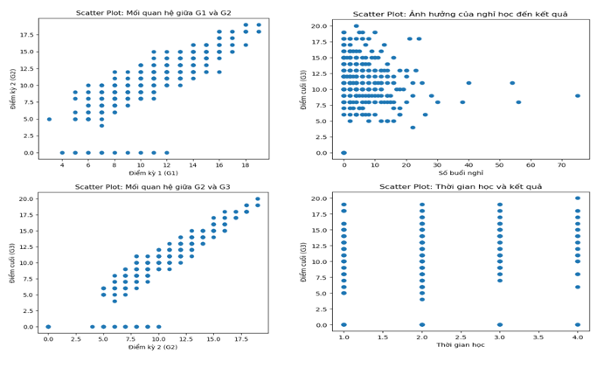

Hình 2.5. Mối quan hệ giữa các thuộc tính quan trọng
Hình 2.5 có ý nghĩa phân tích mối quan hệ giữa các thuộc tính quan trọng trong dữ liệu, các biểu đồ Scatter Plot đã được sử dụng nhằm trực quan hóa sự phân bố và xu hướng tương quan giữa các biến.
Trước hết, biểu đồ Scatter Plot giữa G1 (điểm kỳ 1) và G2 (điểm kỳ 2) cho thấy mối quan hệ tuyến tính thuận rất rõ ràng. Các điểm dữ liệu phân bố theo xu hướng tăng dần, cho thấy sinh viên có điểm cao ở kỳ 1 thường tiếp tục duy trì kết quả tương tự ở kỳ 2. Điều này phản ánh tính ổn định trong quá trình học tập của sinh viên.
Tương tự, biểu đồ giữa G2 và G3 (điểm cuối cùng) cũng thể hiện mối quan hệ thuận mạnh. Các điểm dữ liệu gần như nằm trên một đường chéo đi lên, cho thấy điểm kỳ 2 có ảnh hưởng trực tiếp và mạnh mẽ đến kết quả cuối cùng. Điều này phù hợp với thực tế khi kết quả học tập thường được tích lũy theo thời gian.
Đối với mối quan hệ giữa số buổi nghỉ học (absences) và điểm cuối (G3), biểu đồ cho thấy dữ liệu phân tán khá rộng và không hình thành xu hướng tuyến tính rõ ràng. Tuy nhiên, có thể quan sát thấy rằng các sinh viên có số buổi nghỉ học rất cao thường có xu hướng đạt điểm thấp hơn. Ngoài ra, tồn tại một số điểm dữ liệu ngoại lệ với số buổi nghỉ học rất lớn, điều này có thể ảnh hưởng đến quá trình phân tích và phân cụm.
Biểu đồ giữa thời gian học (studytime) và điểm cuối (G3) cho thấy dữ liệu phân bố theo dạng rời rạc, do biến studytime chỉ có một số giá trị nhất định. Mặc dù không thể hiện mối quan hệ tuyến tính rõ ràng, nhưng có thể nhận thấy xu hướng chung là những sinh viên có thời gian học cao hơn thường đạt kết quả tốt hơn.
Tổng thể, các biểu đồ Scatter Plot cho thấy các biến điểm số có mối quan hệ chặt chẽ với nhau, trong khi các yếu tố hành vi như nghỉ học và thời gian học có ảnh hưởng nhưng không mạnh và không hoàn toàn tuyến tính. Những kết quả này là cơ sở quan trọng để lựa chọn các thuộc tính phù hợp và áp dụng các thuật toán phân cụm trong các bước tiếp theo.

2.4. Giảm chiều dữ liệu và Trực quan hóa (Dimensionality Reduction)

2.4.1. Áp dụng PCA (Principal Component Analysis)
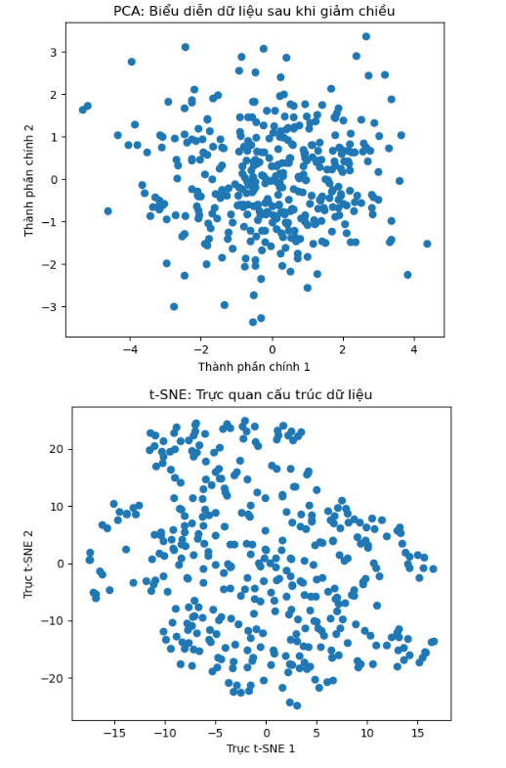

Hình 2.6. Dữ liệu sau khi giảm chiều
Phương pháp PCA (Principal Component Analysis) được sử dụng nhằm giảm số chiều của dữ liệu trong khi vẫn giữ lại phần lớn thông tin quan trọng. Dữ liệu ban đầu với nhiều thuộc tính được chuyển đổi sang không gian mới gồm hai thành phần chính, giúp thuận tiện cho việc trực quan hóa.
Kết quả Hình 2.6 biểu diễn dữ liệu bằng PCA cho thấy các điểm dữ liệu phân bố khá tập trung xung quanh tâm và có dạng gần giống hình elip. Tuy nhiên, không xuất hiện ranh giới rõ ràng giữa các nhóm dữ liệu. Các điểm dữ liệu chồng lấn lên nhau khá nhiều, cho thấy sự khác biệt giữa các sinh viên chưa được tách biệt rõ ràng trong không gian tuyến tính.
Điều này cho thấy PCA chỉ phản ánh được xu hướng tổng thể của dữ liệu, nhưng chưa thể hiện rõ cấu trúc cụm tiềm ẩn. Nguyên nhân là do PCA là phương pháp giảm chiều tuyến tính, trong khi dữ liệu thực tế có thể có cấu trúc phi tuyến phức tạp hơn.

2.4.2. Áp dụng t-SNE để trực quan hóa cấu trúc các cụm dữ liệu ban đầu.


Hình 2.7. Trực quan cấu trúc dữ liệu
Để khắc phục hạn chế của PCA trong việc phát hiện cấu trúc phi tuyến, phương pháp t-SNE (t-distributed Stochastic Neighbor Embedding) được áp dụng nhằm trực quan hóa dữ liệu trong không gian hai chiều.
Kết quả Hình 2.7 từ biểu đồ t-SNE cho thấy dữ liệu được phân bố thành nhiều vùng khác nhau, với các nhóm điểm có xu hướng tách biệt hơn so với PCA. Các cụm dữ liệu bắt đầu hình thành rõ ràng hơn, mặc dù ranh giới giữa các cụm vẫn chưa hoàn toàn tách biệt tuyệt đối.
t-SNE có khả năng bảo toàn cấu trúc lân cận giữa các điểm dữ liệu, do đó giúp làm nổi bật các nhóm sinh viên có đặc điểm tương đồng. Một số cụm nhỏ có thể quan sát được, phản ánh sự tồn tại của các nhóm sinh viên với hành vi học tập khác nhau.

2.4.3. Kết luận của bước giảm chiều
PCA và t-SNE có sự khác biệt đáng kể trong cách biểu diễn dữ liệu sau khi giảm chiều. PCA là phương pháp giảm chiều tuyến tính, hoạt động bằng cách tìm các thành phần chính chứa lượng phương sai lớn nhất của dữ liệu. Do đó, PCA giúp giữ được cấu trúc tổng quát của tập dữ liệu và có tốc độ xử lý tương đối nhanh. Tuy nhiên, trong một số trường hợp, các cụm dữ liệu có thể bị chồng lấp hoặc khó phân tách rõ ràng khi biểu diễn bằng PCA.
Trong khi đó, t-SNE là phương pháp giảm chiều phi tuyến tính, tập trung vào việc bảo toàn mối quan hệ cục bộ giữa các điểm dữ liệu. Điều này giúp các điểm có đặc điểm tương đồng được giữ gần nhau hơn trong không gian trực quan hóa. Vì vậy, t-SNE thường cho khả năng hiển thị các cụm dữ liệu rõ ràng và trực quan hơn so với PCA, đặc biệt đối với các dữ liệu có cấu trúc phức tạp hoặc không phân bố tuyến tính.
Đối với bài toán phân cụm sinh viên này, PCA phù hợp để quan sát xu hướng tổng quát của dữ liệu, trong khi t-SNE hỗ trợ nhận diện trực quan các nhóm sinh viên có đặc điểm học tập tương đồng một cách rõ ràng hơn. Tuy nhiên, t-SNE có thời gian xử lý lớn hơn và kết quả trực quan hóa có thể thay đổi tùy theo tham số của mô hình.
Qua hai phương pháp giảm chiều, có thể nhận thấy dữ liệu tồn tại cấu trúc cụm nhưng không hoàn toàn rõ ràng. PCA cho cái nhìn tổng quan nhưng chưa thể hiện được sự phân tách cụm, trong khi t-SNE cho thấy dữ liệu có xu hướng hình thành các nhóm.
Kết quả này cho thấy việc áp dụng các thuật toán phân cụm ở bước tiếp theo là cần thiết để xác định rõ ràng các nhóm sinh viên dựa trên đặc điểm học tập.

CHƯƠNG 3. THỰC NGHIỆM THUẬT TOÁN PHÂN CỤM

3.1. Thực nghiệm với thuật toán K-Means
Trong thực nghiệm K-Means, mục tiêu là phân chia tập dữ liệu gồm $n$ sinh viên vào $k$cụm được xác định trước sao cho các sinh viên trong cùng một cụm có sự tương đồng lớn nhất về kết quả và hành vi học tập [2],[3].
Công thức (3.1) áp dụng: Mô hình thực nghiệm K-Means hoạt động dựa trên việc cực tiểu hóa hàm tiêu chuẩn (tổng bình phương khoảng cách - Mean Squared Error) [2],[3]:
$$\begin{aligned}E=\sum_{i=1}^{k}{\sum_{x∈C_{i}}{D^{2}\left(x, m_{i}\right)}}\#\left(3.1\right)\end{aligned}$$
Công thức 3.1: Công thức thuật toán K-means
Diễn giải:
Trong đó, $E$ là tổng bình phương khoảng cách từ tất cả các sinh viên $(x)$ đến trọng tâm $(m_{i})$ của cụm $C_{i}$ mà họ thuộc về. $D$ là khoảng cách Euclidean giữa sinh viên và trọng tâm [2],[3].
Quá trình hoạt động: Thuật toán khởi tạo ngẫu nhiên $k$ trọng tâm ban đầu. Tiếp theo, mô hình sẽ tính toán khoảng cách $D$ từ mỗi sinh viên tới các trọng tâm này, sau đó gán sinh viên vào cụm có khoảng cách nhỏ nhất. Trọng tâm của mỗi cụm sẽ liên tục được cập nhật lại bằng cách tính trung bình cộng của các sinh viên trong cụm đó. Quá trình này lặp đi lặp lại cho đến khi các trọng tâm không thay đổi, tức là hàm $E$ đạt giá trị cực tiểu cục bộ [2],[3].
Thực nghiệm với k=3:
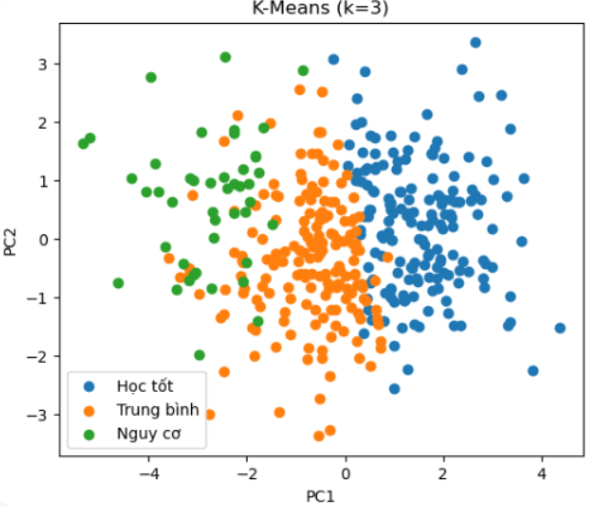

Hình 3.1: Kết quả phân cụm K-means
Biểu đồ Hình 3.1 thể hiện kết quả phân cụm bằng K-Means với k=3, trong đó dữ liệu sinh viên được chia thành ba nhóm: Học tốt, Trung bình và Nguy cơ.
Nhóm Học tốt (màu xanh dương) tập trung thành một cụm rõ ràng, cho thấy các sinh viên trong nhóm này có đặc điểm học tập tương đồng, GPA cao và tiến độ tín chỉ ổn định. Đây là nhóm có thể đề xuất chính sách khen thưởng hoặc học bổng.
Nhóm Trung bình (màu cam) nằm ở vị trí trung gian giữa hai cụm còn lại. Điều này phản ánh rằng các sinh viên trong nhóm này có kết quả học tập vừa đủ, không quá nổi bật nhưng cũng không quá thấp. Đây là nhóm cần được định hướng cải thiện, chẳng hạn thông qua phụ đạo hoặc tư vấn học tập.
Nhóm Nguy cơ (màu xanh lá) tách biệt và phân bố rời rạc hơn. Điều này cho thấy các sinh viên trong nhóm này có kết quả học tập thấp, GPA không ổn định hoặc chuyên cần kém. Đây là nhóm cần cảnh báo sớm và có sự can thiệp trực tiếp từ giảng viên, cố vấn học tập để tránh tình trạng bỏ học.
Nhìn chung, biểu đồ minh họa cho thấy K-Means đã phân tách dữ liệu thành ba cụm khá rõ ràng, giúp nhà trường dễ dàng nhận diện đặc trưng từng nhóm sinh viên. Kết quả này có thể được sử dụng để xây dựng chính sách quản lý đào tạo phù hợp với từng đối tượng.

3.2. Thực nghiệm với thuật toán DBSCAN
Khác với K-Means, thuật toán DBSCAN thực nghiệm việc gom nhóm sinh viên dựa trên mật độ phân bố dữ liệu trong không gian, cho phép tìm ra các nhóm có hình dạng bất kỳ và phát hiện được các sinh viên có kết quả học tập dị biệt (dữ liệu nhiễu) [5].
Công thức (3.2) áp dụng: Để xác định xem một vùng không gian có đủ mật độ sinh viên để tạo thành một cụm hay không, thực nghiệm sử dụng công thức xác định tập hợp điểm trong vùng lân cận (Circular area) [5]:
$$\begin{aligned}Y\left(x_{i}\right)=\left\{p | d\left(x_{i},p\right)≤R_{i},p∈X\right\} \#\left(3.2\right)\end{aligned}$$
Công thức 3.2: Công thức thuật toán DBSCAN
Diễn giải:
$X$là toàn bộ tập dữ liệu sinh viên. $x_{i}$ là sinh viên đang được xét làm tâm, và $p$ là các sinh viên khác nằm xung quanh [5].
$d\left(x_{i},p\right)$là khoảng cách Euclidean giữa hai sinh viên, $R_{i}$ và chính là bán kính vùng lân cận (tham số hay Eps) [5].
Quá trình hoạt động: Công thức trên sẽ quét và gom tất cả các sinh $p$viên có mức độ chênh lệch điểm số và hành vi so $x_{i}$ với nhỏ hơn hoặc bằng bán kính $R_{i}$ vào một tập hợp $Y(x_{i})$. Sau đó, thuật toán đếm số lượng sinh viên trong $Y(x_{i})$. Nếu mật độ này lớn hơn hoặc bằng một ngưỡng tối thiểu (tham số minPts), sinh viên $x_{i}$ sẽ được đánh dấu là "điểm lõi" (core point) và một cụm mới được hình thành [5].
Trong thực nghiệm, việc tinh chỉnh tham số Eps và minPts là bước quan trọng nhất[1]. Những sinh viên nằm rải rác, không thỏa mãn công thức trên sẽ bị DBSCAN loại bỏ và xếp vào nhóm nhiễu (noise) [5].
Thực nghiệm với tham số $eps=0.7$ và $min_samples=5$:
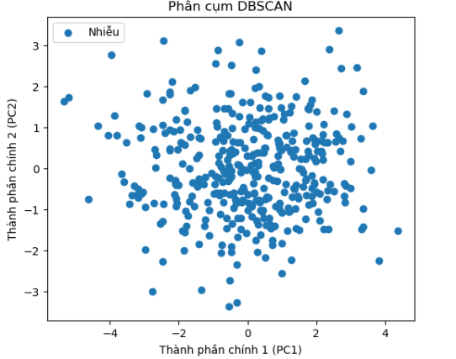

Hình 3.2: Kết quả phân cụm DBSCAN
Ở Hình 3.2, với tham số eps = 0.7 và min_samples = 5, kết quả phân cụm bằng DBSCAN trong biểu đồ cho thấy hầu hết các điểm dữ liệu đều bị gán nhãn là nhiễu. Điều này có nghĩa là thuật toán không tìm thấy cụm nào có mật độ đủ cao để thỏa mãn điều kiện điểm lõi.
eps = 0.7 quy định bán kính lân cận. Với dữ liệu này, bán kính này có vẻ quá nhỏ, khiến số lượng điểm nằm trong vùng lân cận của một điểm không đủ để đạt ngưỡng.
min_samples = 5 yêu cầu ít nhất 5 điểm trong vùng lân cận để một điểm được coi là điểm lõi. Do eps nhỏ, nhiều điểm không đạt điều kiện này, dẫn đến việc toàn bộ dữ liệu bị coi là nhiễu.

3.3. Thực nghiệm với Phân cụm phân cấp (Hierarchical Clustering)
Thực nghiệm phân cụm phân cấp (theo phương pháp kết tụ - Agglomerative) giúp xây dựng một cấu trúc phân cấp đa tầng của sinh viên mà không cần phải đoán trước số lượng cụm $k ADDIN ZOTERO_ITEM CSL_CITATION \{"citationID":"4ZRN2HXQ","properties":\{"unsorted":false,"formattedCitation":"[6]","plainCitation":"[6]","noteIndex":0\},"citationItems":[\{"id":23,"uris":["http://zotero.org/users/local/N9M3K5Zd/items/JNNVU8TB"],"itemData":\{"id":23,"type":"article-journal","abstract":"In this paper, a new technique of agglomerative hierarchical clustering (AHC), which is known as SLG (single linkage dissimilarity increment distribution, global cumulative score standard), can work well in analyzing students' activity in online learning as evidenced by obtaining the highest score in testing the validity index of cophenetic correlation coefficient (CPCC) ie 0.9237, 0.9015, 0.9967, 0.8853, 0.9875 of the five datasets compared with conventional agglomerative hierarchical clustering methods.","container-title":"TELKOMNIKA (Telecommunication Computing Electronics and Control)","DOI":"10.12928/telkomnika.v17i3.9425","ISSN":"2302-9293, 1693-6930","issue":"3","journalAbbreviation":"TELKOMNIKA","language":"en","page":"1226","source":"DOI.org (Crossref)","title":"A new agglomerative hierarchical clustering to model student activity in online learning","volume":"17","author":[\{"family":"Triayudi","given":"Agung"\},\{"family":"Fitri","given":"Iskandar"\}],"issued":\{"date-parts":[["2019",6,1]]\}\}\}],"schema":"https://github.com/citation-style-language/schema/raw/master/csl-citation.json"\} [6]$.
Công thức (3.3) áp dụng: Thực nghiệm sử dụng phương pháp liên kết để xác định mức độ tương đồng giữa các cụm. Đại diện phổ biến là công thức Liên kết đơn (Single Linkage) để tính khoảng cách giữa cụm mới gộp $C_{b}$ (nơi $C_{b}=C_{i}∪C_{i}$) và một cụm $C_{a}$bất kỳ [6]:
$$\begin{aligned}d_{s}\left(C_{a},C_{b}\right)=\min\left\{d\left(C_{i},C_{a}\right),d\left(C_{j},C_{a}\right)\right\}\#\left(3.3\right)\end{aligned}$$
Công thức 3.3: Công thức thuật toán Hierarchical Clustering
Diễn giải:
Ban đầu, mô hình coi mỗi sinh viên là một cụm độc lập. Sau đó, nó tìm hai sinh viên (hoặc hai nhóm) $C_{i}$ và $C_{j}$ có khoảng cách Euclidean nhỏ nhất để gộp thành cụm lớn $C_{b }$ [6].
Để quyết định bước gộp tiếp theo, hệ thống dùng công thức $d_{s}$tính khoảng cách từ $C_{b}$đến các cụm $C_{a}$còn lại. Hàm đảm bảo rằng khoảng cách giữa hai nhóm sinh viên được lấy bằng khoảng cách nhỏ nhất giữa các thành viên của chúng [6]. (Trong thực nghiệm, ta cũng có thể thay$min$ bằng $max$ cho Complete Linkage hoặc dùng giá trị trung bình cho Average Linkage/Ward) [6].
Phân tích Dendrogram: Quá trình gộp liên tục này sẽ tạo ra một biểu đồ hình cây (Dendrogram) [6]. Trục tung của biểu đồ thể hiện khoảng cách $d_{s}$ giữa các nhóm sinh viên. Bằng cách quan sát độ cao của các nhánh cây và vạch một đường cắt ngang (cut-off) tại vị trí có khoảng cách lớn nhất, ta sẽ xác định được số lượng nhóm sinh viên tự nhiên trong dữ liệu [6]. Chất lượng của cụm phân cấp này có thể được đánh giá định lượng bằng Hệ số tương quan Cophenetic (CPCC) để xem biểu đồ có phản ánh đúng thực tế ma trận khoảng cách hay không [6].
Thực nghiệm phân cấp: 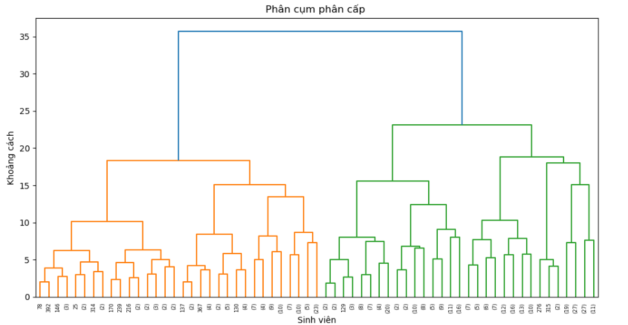

Hình 3.3: Kết quả phân cụm phân cấp Hierarchical Clustering
Biểu đồ Hình 3.3 Dendrogram thể hiện quá trình phân cụm phân cấp của dữ liệu sinh viên dựa trên mức độ tương đồng giữa các đối tượng.
Quan sát biểu đồ có thể thấy dữ liệu được chia thành hai nhánh lớn:
- Nhóm bên trái
- Nhóm bên phải
Hai nhóm này chỉ được gộp lại ở khoảng cách khá lớn (khoảng 35), cho thấy sự khác biệt tương đối rõ giữa các nhóm sinh viên trong dữ liệu.
Ở các mức khoảng cách nhỏ hơn, các sinh viên có đặc điểm tương đồng sẽ được ghép lại thành các cụm nhỏ trước, sau đó mới tiếp tục gộp thành các cụm lớn hơn. Điều này thể hiện đúng nguyên lý hoạt động của thuật toán Hierarchical Clustering, tức là:
- các điểm gần nhau sẽ được gom trước
- các điểm khác biệt nhiều sẽ được gom sau
Ngoài ra, dựa vào chiều cao của các nhánh trên biểu đồ, có thể xác định số cụm phù hợp bằng cách cắt biểu đồ tại một mức khoảng cách nhất định. Trong kết quả này, nếu cắt tại khoảng cách khoảng từ 15 đến 20 thì dữ liệu có thể được chia thành khoảng 2 đến 3 cụm chính.
Kết quả cho thấy thuật toán phân cụm phân cấp có khả năng biểu diễn trực quan mối quan hệ giữa các sinh viên và giúp quan sát cấu trúc dữ liệu một cách rõ ràng. Tuy nhiên, khi số lượng dữ liệu lớn, biểu đồ dendrogram có thể trở nên khó quan sát và việc xác định số cụm tối ưu còn phụ thuộc vào cách lựa chọn mức cắt phù hợp.

CHƯƠNG 4. GIẢI PHÁP HỖ TRỢ QUẢN LÝ ĐÀO TẠO

4.1. Phân tích đặc trưng các nhóm sinh viên sau phân cụm
Sau khi áp dụng các thuật toán phân cụm, dữ liệu sinh viên được chia thành các nhóm có đặc điểm học tập tương đồng. Dựa trên kết quả phân tích, các nhóm sinh viên được xác định như sau:

4.1.1. Nhóm sinh viên tốt
Nhóm sinh viên học tốt bao gồm các sinh viên có kết quả học tập cao và ổn định. Đặc điểm của nhóm này bao gồm:
- Điểm trung bình (G3) cao (thường từ 15 trở lên)
- Số lần trượt môn thấp hoặc không có
- Thời gian tự học cao
- Tỷ lệ nghỉ học thấp
- Mức độ tham gia hoạt động học tập tích cực
Nhóm sinh viên này có khả năng tiếp thu kiến thức tốt và ít gặp khó khăn trong quá trình học tập.

4.1.2. Nhóm sinh viên trung bình
Nhóm sinh viên trung bình có kết quả học tập ở mức trung bình và có khả năng cải thiện nếu được hỗ trợ phù hợp. Đặc điểm của nhóm này gồm:
- Điểm trung bình (G3) ở mức trung bình (từ 10 đến dưới 15)
- Có thể có một số môn học chưa đạt yêu cầu
- Thời gian học tập ở mức vừa phải
- Tỷ lệ nghỉ học không quá cao
Đây là nhóm có tiềm năng cải thiện nếu được định hướng và hỗ trợ kịp thời.

4.1.3. Nhóm sinh viên nguy cơ
Nhóm sinh viên này có kết quả học tập thấp và có nguy cơ không đạt yêu cầu đào tạo. Đặc điểm bao gồm:
- Điểm trung bình (G3) thấp (dưới 10)
- Số lần trượt môn cao
- Thời gian học tập thấp
- Tỷ lệ nghỉ học cao
- Mức độ tham gia học tập kém
Nhóm này cần được quan tâm đặc biệt để tránh tình trạng bỏ học hoặc kéo dài thời gian đào tạo.

4.2. Đề xuất giải pháp hỗ trợ quản lý đào tạo
Dựa trên kết quả phân cụm sinh viên theo đặc điểm học tập và hành vi học tập, đề tài đề xuất một số giải pháp hỗ trợ quản lý đào tạo tương ứng với từng nhóm sinh viên. Việc phân chia thành các nhóm giúp nhà trường và giảng viên có thể đưa ra các biện pháp phù hợp thay vì áp dụng chung cho toàn bộ sinh viên. Điều này góp phần nâng cao hiệu quả quản lý, hỗ trợ đúng đối tượng và cải thiện chất lượng đào tạo.

4.2.1. Nhóm sinh viên tốt
Nhóm sinh viên học tập tốt là nhóm có kết quả học tập ổn định, điểm số cao, ít nghỉ học và có ý thức học tập tích cực. Đây là nhóm sinh viên có khả năng tiếp thu tốt và có tiềm năng phát triển chuyên sâu trong học tập cũng như nghiên cứu.
Đối với nhóm này, nhà trường có thể xây dựng các chính sách khuyến khích nhằm phát huy năng lực của sinh viên thay vì chỉ dừng lại ở việc đánh giá điểm số. Một trong những giải pháp quan trọng là xem xét cấp học bổng, giấy khen hoặc các hình thức tuyên dương nhằm tạo động lực học tập và ghi nhận thành tích của sinh viên.
Ngoài ra, nhà trường có thể tạo điều kiện cho nhóm sinh viên này tham gia vào các hoạt động nghiên cứu khoa học, các cuộc thi học thuật hoặc các chương trình đào tạo nâng cao. Việc tham gia các hoạt động này không chỉ giúp sinh viên phát triển kỹ năng chuyên môn mà còn nâng cao khả năng tư duy, làm việc nhóm và nghiên cứu thực tế.
Bên cạnh đó, sinh viên thuộc nhóm học tập tốt cũng có thể được định hướng tham gia các câu lạc bộ học thuật, hỗ trợ giảng dạy hoặc làm trợ giảng cho một số học phần phù hợp. Điều này vừa giúp sinh viên củng cố kiến thức, vừa tạo môi trường học tập tích cực và lan tỏa tinh thần học tập đến các sinh viên khác.
Việc quan tâm và đầu tư cho nhóm sinh viên học tốt không chỉ giúp phát triển nguồn nhân lực chất lượng cao mà còn góp phần nâng cao thành tích học tập chung của nhà trường.

4.2.2. Nhóm sinh viên trung bình
Nhóm sinh viên học tập trung bình thường có kết quả học tập ở mức ổn định nhưng chưa thật sự nổi bật. Một số sinh viên trong nhóm có thể gặp khó khăn trong việc tiếp cận kiến thức hoặc chưa có phương pháp học tập hiệu quả.
Đối với nhóm này, nhà trường nên tập trung vào các giải pháp hỗ trợ học tập nhằm giúp sinh viên cải thiện kết quả và tránh rơi vào nhóm có nguy cơ học tập thấp. Một giải pháp phù hợp là tổ chức các lớp hỗ trợ học tập hoặc các buổi phụ đạo đối với những môn học có tỷ lệ sinh viên gặp khó khăn cao.
Ngoài ra, giảng viên và cố vấn học tập cần theo dõi tiến độ học tập của sinh viên theo từng học kỳ để kịp thời phát hiện những trường hợp có dấu hiệu giảm sút kết quả học tập. Việc theo dõi thường xuyên sẽ giúp quá trình hỗ trợ được thực hiện sớm và hiệu quả hơn.
Nhà trường cũng có thể cung cấp thêm tài liệu học tập, video hướng dẫn hoặc xây dựng hệ thống học tập trực tuyến nhằm giúp sinh viên chủ động hơn trong quá trình học. Đồng thời, việc tổ chức các buổi tư vấn phương pháp học tập, quản lý thời gian và kỹ năng tự học cũng giúp sinh viên cải thiện khả năng tiếp thu kiến thức.
Việc hỗ trợ nhóm sinh viên trung bình có ý nghĩa quan trọng vì đây là nhóm chiếm số lượng lớn trong hệ thống đào tạo. Nếu được hỗ trợ đúng cách, nhiều sinh viên trong nhóm này có thể cải thiện kết quả học tập và phát triển tốt hơn trong các giai đoạn tiếp theo.

4.2.3. Nhóm sinh viên nguy cơ
Nhóm sinh viên có nguy cơ học tập thấp thường có đặc điểm như điểm số thấp, số lần trượt môn cao, nghỉ học nhiều hoặc thiếu sự tham gia trong quá trình học tập. Đây là nhóm cần được theo dõi và hỗ trợ sớm nhằm hạn chế tình trạng học lại, cảnh báo học vụ hoặc bỏ học.
Một trong những giải pháp quan trọng là xây dựng hệ thống cảnh báo học vụ sớm dựa trên kết quả phân cụm. Khi sinh viên được xác định thuộc nhóm nguy cơ, hệ thống có thể tự động gửi thông báo hoặc email đến cố vấn học tập để kịp thời theo dõi và hỗ trợ sinh viên. Điều này giúp nhà trường chủ động hơn thay vì chỉ xử lý khi kết quả học tập đã quá thấp.
Bên cạnh đó, cố vấn học tập cần thực hiện các buổi tư vấn cá nhân nhằm tìm hiểu nguyên nhân ảnh hưởng đến kết quả học tập của sinh viên. Trong nhiều trường hợp, nguyên nhân không chỉ đến từ năng lực học tập mà còn liên quan đến tâm lý, điều kiện kinh tế hoặc khả năng thích nghi với môi trường học tập.
Ngoài việc hỗ trợ học tập, nhà trường cũng cần tăng cường theo dõi chuyên cần và mức độ tham gia học tập của sinh viên. Các trường hợp nghỉ học nhiều hoặc không tham gia hoạt động học tập cần được nhắc nhở và theo dõi thường xuyên.
Đối với một số sinh viên có mức độ nguy cơ cao, có thể xây dựng kế hoạch học tập cá nhân hóa như:
- giảm tải số lượng môn học,
- bổ sung lớp phụ đạo,
- xây dựng lộ trình cải thiện kết quả học tập theo từng giai đoạn.
Ngoài ra, việc phối hợp giữa nhà trường, cố vấn học tập và gia đình cũng đóng vai trò quan trọng trong quá trình hỗ trợ sinh viên. Nếu được phát hiện và hỗ trợ kịp thời, nhiều sinh viên trong nhóm nguy cơ vẫn có thể cải thiện kết quả học tập và tiếp tục theo học hiệu quả.
Thông qua việc áp dụng các giải pháp phù hợp cho từng nhóm sinh viên, kết quả phân cụm không chỉ mang ý nghĩa phân tích dữ liệu mà còn có thể hỗ trợ thực tế cho công tác quản lý đào tạo và nâng cao chất lượng giáo dục trong nhà trường.

4.3. Xây dựng Dashboard trực quan hóa kết quả học tập
Để hỗ trợ công tác quản lý đào tạo, đề tài đề xuất xây dựng hệ thống dashboard trực quan hóa dữ liệu học tập của sinh viên.
Dashboard có thể bao gồm các chức năng chính như:
- Biểu đồ phân cụm sinh viên theo kết quả học tập
- Thống kê số lượng sinh viên theo từng nhóm
- Danh sách sinh viên thuộc nhóm nguy cơ
- Biểu đồ xu hướng kết quả học tập theo thời gian
- Bộ lọc theo lớp, khoa hoặc khóa học
Thông qua dashboard, nhà quản lý có thể nhanh chóng nắm bắt tình hình học tập và đưa ra các quyết định phù hợp.

4.4. Đề xuất quy trình ứng dụng vào hệ thống thông tin quản lý (MIS)
Để áp dụng kết quả nghiên cứu vào thực tế, đề tài đề xuất quy trình tích hợp mô hình phân cụm vào hệ thống thông tin quản lý đào tạo (MIS) của nhà trường. Quy trình này giúp tự động thu thập dữ liệu, phân tích kết quả học tập của sinh viên và hỗ trợ nhà quản lý trong việc theo dõi, cảnh báo và đưa ra các giải pháp phù hợp cho từng nhóm sinh viên.
Quy trình hoạt động được mô tả như sau:
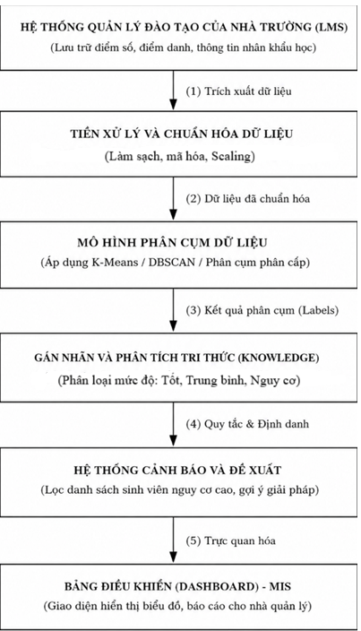

Hình 4.1. Sơ đồ (Flowchart) tích hợp vào MIS
Diễn giải chi tiết Hình 4.1 các bước trong quy trình tích hợp MIS:
(1) Thu thập dữ liệu học tập của sinh viên từ hệ thống quản lý đào tạo: Hệ thống MIS sẽ tự động trích xuất các dữ liệu cần thiết từ cơ sở dữ liệu hiện có (như điểm số các học phần, số buổi vắng mặt, thông tin cá nhân, thời gian tự học trên hệ thống e-learning) theo từng học kỳ,.
(2) Tiền xử lý và chuẩn hóa dữ liệu: Dữ liệu thô thường chứa nhiều nhiễu, thiếu sót hoặc khác biệt về thang đo. Hệ thống sẽ tự động thực hiện các thuật toán làm sạch, mã hóa biến phân loại và đặc biệt là áp dụng các phương pháp chuẩn hóa (Scaling) như Standardization để đưa các đặc trưng về cùng một khoảng giá trị, giúp mô hình tính toán khoảng cách chính xác hơn.
(3) Áp dụng thuật toán phân cụm để phân loại sinh viên: Dữ liệu sau khi làm sạch được đưa qua các lõi thuật toán học máy không giám sát (như K-Means, DBSCAN hoặc Phân cụm phân cấp). Hệ thống sẽ tự động đo lường độ tương đồng (ví dụ: dùng khoảng cách Euclidean) và gom sinh viên thành các cụm có cùng đặc điểm học tập,.
(4) Gán nhãn các nhóm sinh viên theo mức độ học tập: Dựa trên đặc điểm của trọng tâm từng cụm (Centroids), hệ thống sẽ tự động phân tích và gán nhãn dán cho các cụm (ví dụ: Nhóm học lực Tốt, Nhóm Trung bình, Nhóm có nguy cơ trượt môn/bỏ học). Quá trình này giúp "phiên dịch" các con số toán học thành tri thức quản lý giáo dục dễ hiểu.
(5) Đưa ra cảnh báo và đề xuất giải pháp tương ứng: Dựa trên các nhãn đã phân loại, MIS sẽ kích hoạt hệ thống cảnh báo sớm (Early Warning System). Đối với các nhóm sinh viên yếu kém hoặc có nguy cơ, hệ thống tự động sinh ra các danh sách cần theo dõi đặc biệt, đồng thời đề xuất cố vấn học tập tiến hành can thiệp hoặc định hướng lại chuyên ngành phù hợp,.
(6) Hiển thị kết quả trên Dashboard cho nhà quản lý: Toàn bộ kết quả phân cụm, biểu đồ phân tán (Scatter plots), biểu đồ hình cây (Dendrograms), và các danh sách cảnh báo sẽ được trực quan hóa trên một Bảng điều khiển (Dashboard) tích hợp ngay trên nền tảng MIS. Thông qua Dashboard này, ban giám hiệu, quản lý đào tạo và các cố vấn học vụ có thể dễ dàng theo dõi biến động chất lượng sinh viên một cách trực quan, khoa học mà không cần phải can thiệp vào các đoạn code học máy phức tạp.

4.5. Đề xuất mở rộng
Ngoài các thuộc tính liên quan trực tiếp đến kết quả học tập như điểm số, số lần trượt môn hay số buổi nghỉ học, bộ dữ liệu còn chứa một số thuộc tính phi học thuật như tình trạng sức khỏe (health), mức độ uống rượu trong tuần (Dalc) và cuối tuần (Walc). Những yếu tố này tuy không phản ánh trực tiếp năng lực học tập nhưng có thể ảnh hưởng đáng kể đến quá trình học tập và hành vi của sinh viên.
Trong quá trình phân cụm, các thuộc tính phi học thuật có thể góp phần hình thành các nhóm sinh viên có nguy cơ học tập thấp. Ví dụ, một số sinh viên có mức độ nghỉ học cao, kết quả học tập thấp và đồng thời có xu hướng sử dụng rượu bia thường xuyên hoặc ít quan tâm đến sức khỏe cá nhân. Điều này cho thấy kết quả học tập không chỉ bị ảnh hưởng bởi khả năng học tập mà còn liên quan đến lối sống, thói quen sinh hoạt và trạng thái cá nhân của sinh viên.
Việc xem xét các yếu tố phi học thuật giúp quá trình phân tích dữ liệu trở nên toàn diện hơn và mang tính hỗ trợ thực tế cao hơn cho công tác quản lý đào tạo. Thay vì chỉ đánh giá sinh viên dựa trên điểm số, nhà trường có thể hiểu rõ hơn các nguyên nhân tiềm ẩn ảnh hưởng đến kết quả học tập để đưa ra các biện pháp hỗ trợ phù hợp như:
- tư vấn tâm lý,
- hỗ trợ kỹ năng quản lý thời gian,
- nâng cao ý thức chăm sóc sức khỏe,
- tổ chức các hoạt động hỗ trợ đời sống sinh viên.
Điều này giúp mô hình phân cụm không chỉ mang ý nghĩa kỹ thuật mà còn góp phần hỗ trợ sinh viên theo hướng toàn diện và nhân văn hơn.

CHƯƠNG 5. KẾT LUẬN

Đề tài này đã thực hiện phân tích dữ liệu học tập của sinh viên thông qua các phương pháp khai phá dữ liệu và học máy, đặc biệt là các thuật toán phân cụm như K-Means, DBSCAN và Phân cụm phân cấp. Quá trình nghiên cứu được triển khai theo các bước từ tiền xử lý dữ liệu, phân tích thống kê, trực quan hóa, đến áp dụng và đánh giá các mô hình phân cụm.
Kết quả cho thấy việc sử dụng các thuật toán phân cụm giúp phân loại sinh viên thành các nhóm có đặc điểm học tập tương đồng, bao gồm nhóm học tốt, nhóm trung bình và nhóm có nguy cơ học yếu. Trong đó, thuật toán K-Means cho kết quả rõ ràng và dễ diễn giải, phù hợp với bài toán quản lý đào tạo. Thuật toán DBSCAN cho thấy khả năng phát hiện các điểm nhiễu, trong khi phân cụm phân cấp giúp trực quan hóa cấu trúc dữ liệu thông qua biểu đồ dendrogram.
Bên cạnh đó, việc áp dụng các kỹ thuật giảm chiều dữ liệu như PCA và t-SNE đã hỗ trợ hiệu quả trong việc trực quan hóa dữ liệu, giúp hiểu rõ hơn về cấu trúc và sự phân bố của các nhóm sinh viên. Các bước tiền xử lý như làm sạch và chuẩn hóa dữ liệu cũng đóng vai trò quan trọng trong việc nâng cao chất lượng kết quả phân tích.
Từ kết quả phân cụm, đề tài đã đề xuất các giải pháp hỗ trợ quản lý đào tạo, bao gồm việc phân loại sinh viên theo mức độ học tập và đưa ra các biện pháp can thiệp phù hợp như hỗ trợ học tập, cảnh báo học vụ và khuyến khích phát triển đối với từng nhóm. Ngoài ra, việc đề xuất xây dựng hệ thống dashboard trực quan hóa dữ liệu góp phần giúp nhà quản lý dễ dàng theo dõi và ra quyết định.
Tuy nhiên, đề tài vẫn còn một số hạn chế như phạm vi dữ liệu còn giới hạn, chưa tích hợp dữ liệu thực tế từ hệ thống quản lý đào tạo, và việc lựa chọn tham số trong các thuật toán còn mang tính thử nghiệm. Việc xác định số cụm, tham số và lựa chọn thuật toán phân cụm phù hợp vẫn cần được nghiên cứu sâu hơn do mỗi thuật toán sẽ cho kết quả và đặc điểm phân cụm khác nhau đối với dữ liệu sinh viên. Vì vậy, chúng ta cần hướng nghiên cứu tập trung vào việc thử nghiệm và tối ưu tham số của từng thuật toán phân cụm nhằm đánh giá và lựa chọn mô hình phù hợp nhất cho bài toán hỗ trợ quản lý đào tạo. Cụ thể, đối với thuật toán K-Means sẽ tiến hành thử nghiệm nhiều giá trị $k$ khác nhau và đánh giá bằng các phương pháp Elbow Method và Silhouette Score; đối với DBSCAN sẽ thay đổi các tham số eps và min_samples để tìm ra cấu hình phân cụm phù hợp; còn đối với Hierarchical Clustering sẽ thực hiện so sánh các phương pháp liên kết như Ward, Average và Complete thông qua phân tích Dendrogram để đánh giá ưu, nhược điểm của từng phương pháp. Sau đó, các thuật toán sẽ tiếp tục được đánh giá thông qua các chỉ số như Silhouette Score, Davies–Bouldin Index và Calinski–Harabasz Index nhằm so sánh chất lượng phân cụm và lựa chọn thuật toán phù hợp nhất làm mô hình chính cho hệ thống hỗ trợ quản lý đào tạo trong giai đoạn tiếp theo.
Tóm lại, đề tài đã chứng minh được hiệu quả của việc ứng dụng các kỹ thuật phân cụm trong phân tích dữ liệu giáo dục, góp phần hỗ trợ công tác quản lý đào tạo một cách khoa học và hiệu quả hơn.

TÀI LIỆU THAM KHẢO
Đối với bài báo:
[1] A. F. Mohamed Nafuri, N. S. Sani, N. F. A. Zainudin, A. H. A. Rahman, và M. Aliff, “Clustering Analysis for Classifying Student Academic Performance in Higher Education”, Appl. Sci., tập 12, số 19, tr 9467, thg. 9 2022, doi: 10.3390/app12199467.
[2] O. J. Oyelade, O. O. Oladipupo, và I. C. Obagbuwa, “Application of k Means Clustering algorithm for prediction of Students Academic Performance”, 11 Tháng Hai 2010, arXiv: arXiv:1002.2425. doi: 10.48550/arXiv.1002.2425.
[3] Tâm N. T., Như N. T. Q., và Lan N. T. T., “Ứng dụng kĩ thuật phân cụm dữ liệu hỗ trợ sinh viên lựa chọn chuyên ngành”, 2023.
[4] E. L. Cahapin, B. A. Malabag, C. S. Santiago Jr., J. L. Reyes, G. S. Legaspi, và K. L. Adrales, “Clustering of students admission data using k-means, hierarchical, and DBSCAN algorithms”, Bull. Electr. Eng. Inform., tập 12, số 6, tr 3647–3656, thg. 12 2023, doi: 10.11591/eei.v12i6.4849.
[5] J. Wang, “Construction of Student Performance Prediction Model Based on Data Mining and Optimized RBF neural Network”, Informatica, tập 48, số 17, thg. 11 2024, doi: 10.31449/inf.v48i17.6516.
[6] A. Triayudi và I. Fitri, “A new agglomerative hierarchical clustering to model student activity in online learning”, TELKOMNIKA Telecommun. Comput. Electron. Control, tập 17, số 3, tr 1226, thg. 6 2019, doi: 10.12928/telkomnika.v17i3.9425.
[7] M. Pandey và V. Kumar Sharma, “A Decision Tree Algorithm Pertaining to the Student Performance Analysis and Prediction”, Int. J. Comput. Appl., tập 61, số 13, tr 1–5, thg. 1 2013, doi: 10.5120/9985-4822.
Đối với website:
[8] Q. Nguyen, “Các phương pháp scale dữ liệu trong machine learning”, Quy’s blog. Truy cập: 14 Tháng Năm 2026. [Online]. Có tại: https://ndquy.github.io/posts/cac-phuong-phap-scaling/

PHẦN PHỤ LỤC
1. PHỤ LỤC 1: SỬ DỤNG CÔNG CỤ AI TRONG ĐỀ TÀI
Trong quá trình thực hiện đề tài, em có sử dụng công cụ trí tuệ nhân tạo ChatGPT, Gemini, Copilot nhằm hỗ trợ một số hoạt động trong quá trình nghiên cứu. Việc sử dụng AI được thực hiện có chọn lọc và không thay thế vai trò phân tích, đánh giá của người thực hiện.
Cụ thể, công cụ AI được sử dụng cho các mục đích sau:
Hỗ trợ giải thích các khái niệm liên quan đến khai phá dữ liệu và các thuật toán phân cụm như K-Means, DBSCAN và Hierarchical Clustering
Gợi ý cấu trúc trình bày báo cáo khoa học, bao gồm cách tổ chức các chương, mục và nội dung
Hỗ trợ viết và hiệu chỉnh mã nguồn Python phục vụ cho việc phân tích và trực quan hóa dữ liệu
Tuy nhiên, toàn bộ nội dung trong báo cáo đã được tác giả kiểm tra, chỉnh sửa và diễn đạt lại theo cách hiểu cá nhân nhằm đảm bảo tính chính xác và phù hợp với yêu cầu học thuật. Các kết quả phân tích, đánh giá và nhận xét trong đề tài là do tác giả tự thực hiện dựa trên dữ liệu và quá trình nghiên cứu.
Việc sử dụng công cụ AI trong đề tài chỉ mang tính chất hỗ trợ và không thay thế cho quá trình học tập, nghiên cứu độc lập của tác giả.

